Отчёт по лабораторной работе 1

Лаб01

Карпоев Михаил Артемович

Содержание

# 1 Цель работы

Настроить локальный гит клон рабочего пространства. Сделать отчёт по лабораторной работе в формате Markdown.

# 2 Задание

Перенести папки лабораторной работы в github.

# 3 Выполнение лабораторной работы

Описываются проведённые действия, в качестве иллюстрации даётся ссылка на иллюстрацию (рис. 1)

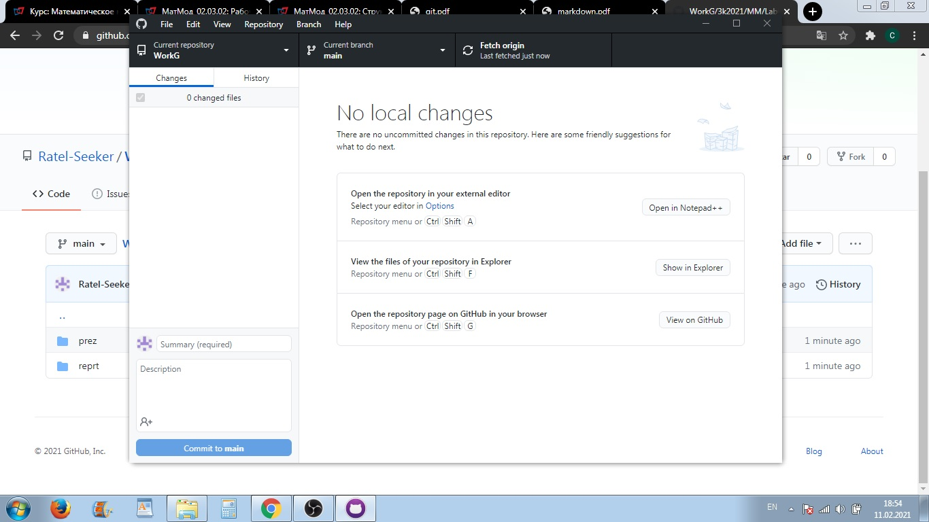

Figure 1: рис 1

# 4 Выполнение лабораторной работы

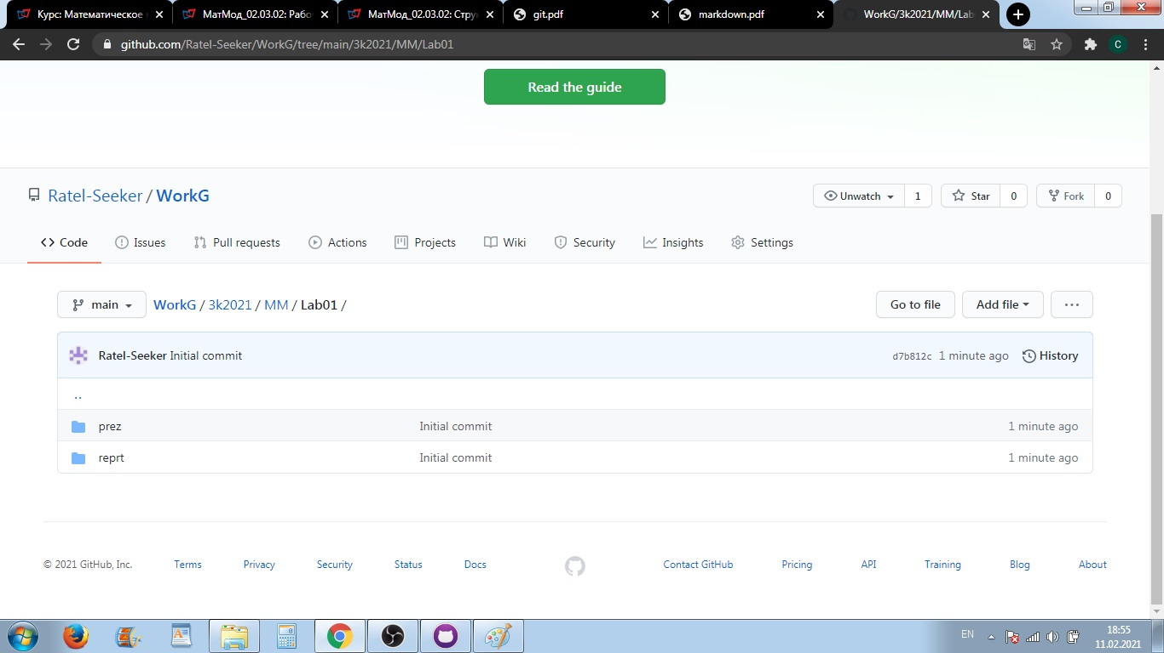

Figure 2: рис 2

# 5 Выводы

В результате выполнения лабораторной работы были получены навыки работы с github и настройки рабочего пространства.